الفصل الثاني: مبادئ المنطق الغامض

2-1 المجموعة الغامضة:

يعتمد المنطق التقليدي على استخدام قيم منطقية ثنائية الحالة لاتخاذ قرار منطقي (نعم) أو (لا) غير أن الإنسان يعتمد في الحياة العملية على مجموعة من القيم المرتبطة بالمنطق الثنائي لاتخاذ قرار ما من هذه القيم نذكر على سبيل المثال:
(من المؤكد نعم) , (من المحتمل نعم) , (ربما) , (من المحتمل لا) , (من المؤكد لا).
يستخدم المنطق الغامض لتمثيل هذه القيم وذلك بإعطائها درجة تأكيد فمثلاً القيمة (من المؤكد نعم) تمثل نعم بدرجة تأكيد 100% وتمثل لا بدرجة تأكيد 0% و القيمة (ربما) تمثل (نعم) أو (لا) بدرجة تأكيد 50% و القيمة (من المؤكد لا) تمثل (لا) بدرجة تأكيد 100% و تمثل (نعم) بدرجة تأكيد 0% كما هو مبين في الشكل (2-1).
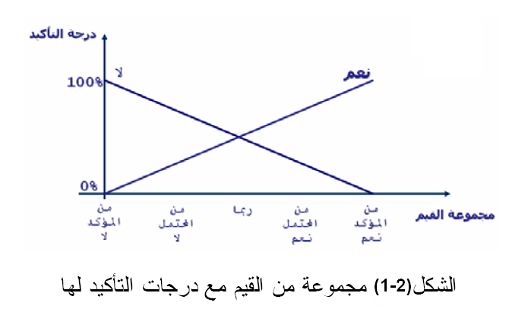

ٳن مجموعة القيم مع درجات التأكيد تشكل مجموعة تسمى بالمجموعة الغامضة فمثلاً المجموعة الغامضة (نعم) في المثال السابق هي مجموعة القيم }من المؤكد نعم ,من المحتمل نعم , ربما, من المحتمل لا , من المؤكد لا{ مع درجات تأكيدها {0%,25%,50%,75%,100%}.
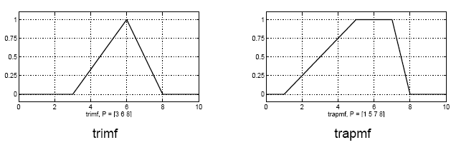
تسمى مجموعة القيم بعناصر المجموعة (نعم) وتسمى درجات التأكيد بدرجة انتماء العناصر للمجموعة. ﺇن العلاقة بين درجات الانتماء و العناصر تشكل تابعاً يسمى بتابع الانتماء للمجموعة. يبين الشكل (2-2) مجموعة من توابع الانتماء القياسية.

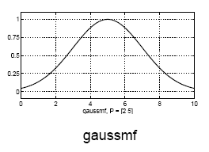
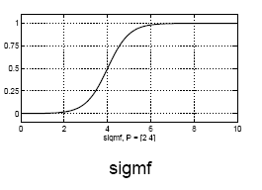

الشكل (2-2) مجموعة من توابع الانتماء القياسية

ﺇن عنصراً ما يمكن أن ينتمي ﺇلى مجموعات غامضة مختلفة بدرجات انتماء مختلفة فمثلاً مجموعة الأرقام القريبة من الصفر 0 أحد توابع انتماءها الممكنة هو:
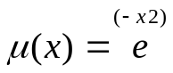
هذا التابع يمثل توزيع غوص بمتوسط يساوي الصفر وبانحراف معياري يساوي الصفر كما يبين الشكل (2-3).

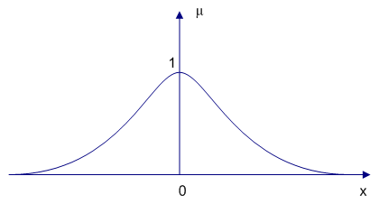

الشكل(2-3) تابع غوص

وفق هذا التابع الرقم 0 ينتمي ﺇلى المجموعة z بدرجة انتماء 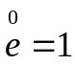 والرقم 2 ينتمي إلى المجموعة z بدرجة انتماء 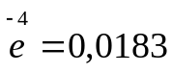.

2-2 العمليات على المجموعات الغامضة:

باستخدام توابع الانتماء يمكن تعريف مجموعة العمليات المنطقية على المجموعات الغامضة كما يلي:

- المساواة:
نقول عن مجموعتين A,B أنهما متساويتان ٳذا وفقط ٳذا كان µA(x)=µb(x) وذلك من أجل كل قيم X التي تنتمي لـ U.

- الاحتواء:
نقول عن المجموعة B أنها تحتوي المجموعة A ونرمز لها 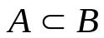ٳذا وفقط ٳذا كان 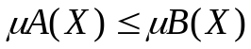 وذلك من أجل كل قيم X التي تنتمي لـ U.

- المجموعة المتممة:
المجموعة المتممة للمجموعة A هي مجموعة غامضة 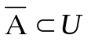 لها تابع الانتماء التالي:
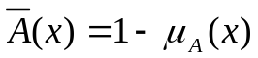

- التقاطع:
تقاطع مجموعتين A,B نرمز له (A∩B) هي مجموعة غامضة من U لها تابع الانتماء التالي:
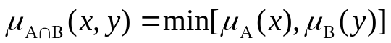

- الاجتماع:
اجتماع مجموعتين A,B نرمز له 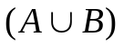هي مجموعة غامضة من U لها تابع الانتماء التالي:
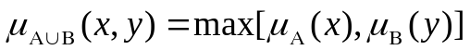

يبين الشكل (2-4) أمثلة عن التقاطع والاجتماع والمتمم.
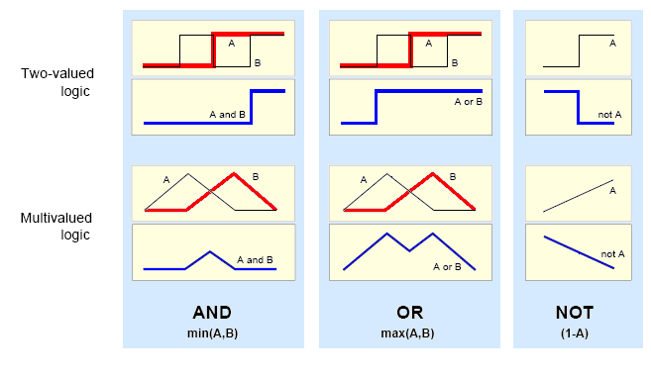

الشكل (2-4) أمثلة عن التقاطع والاجتماع والمتمم

2-3 التعابير اللغوية المطاطة:

عادة ما نستخدم أكثر من كلمة واحدة لوصف متحول لغوي مثال عن سرعة السيارة:
not slow ,very slow, slightly fast ) )
بشكل عام تعطى قيم المتحول اللغوي بشكل مركب:
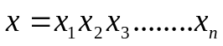 تصنف الحدود 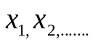 ﺇلى ثلاثة أصناف :

1-الحدود الأولية (الأساسية ): والتي تميز المجموعات الغامضة مثلslow ,medium ,fast 2-المتمم not والرابط and ,or
3-التعابير المطاطة : مثل (very) ,(slightly) ,(more) ,(less)

تعريف :
لتكن A مجموعة غامضة في U عندها very A هي المجموعة الغامضة المعرفة في U ذات تابع الانتماء:
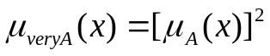
و more or less هي المجموعة الغامضة المعرفة في U ذات تابع الانتماء:
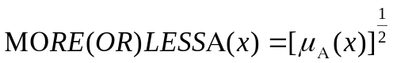
فمثلاً لتكن المجموعة5}00U={1,2, و المجموعة الغامضة small معرفة كما يلي:
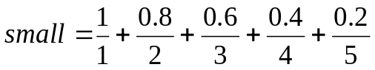
يمكن تعريف المجموعات الغامضة التالية :
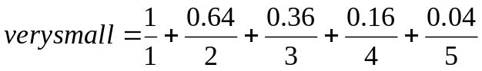

Very very small = very (very small )
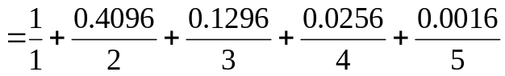
More or less small
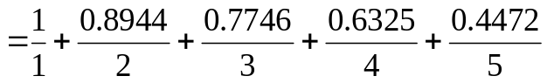

2-4 قواعد المعرفة الغامضة:

تتألف قواعد المعرفة في النظام الغامض من مجموعة من القواعد من الشكل التالي:
IF {Situation} THEN {Action}

حيث situation و action عبارة عن مجموعتان غامضتان تسميان بالمقترحات الغامضة (Fuzzy Proposition -FP-) ,فمثلاً من أجل القاعدة التالية:

IF {pressure is high} THEN{decrease the power and open the valve}

تمثل situation و action بالمجموعات الغامضة التالية:
Situation = {pressure is high}= FP1 =μhigh(pressure)
Action = {decrease the power and open the valve} = FP2 = μdecrease∩open (power,valve)

هناك نوعان من المقترحات الغامضة :المقترحات الفردية و المقترحات المركبة.
المقترح الفردي:
له الشكل التالي: x is A
حيث أن x هي متحول لغوي و A هي مجموعة غامضة
المقترح المركب:
هو تركيب من المقترحات الفردية المرتبطة مع بعضها باستخدام التقاطع الغامض (and) و المتمم الغامض(not) والاجتماع الغامض (or).
مثال ذلك عن سرعة السيارة x is S (small) x is M (medium)
x is F (fast)
المقترحات المركبة x is S or x is not M
x is not S and x is not F

كما نلاحظ فإن المقترحات المركبة تتألف من مقترحات فردية مستقلة بمعنى أن x في نفس المقترح المركب يمكن أن يمثل متحولات مختلفة.
عادة يرمز لكل متحول برمز مختلف فمثلاً إذا كانت x تمثل سرعة السيارة و y تمثل التسارع عندها إذا عرفنا المجموعة الغامضة large للتسارع يمكن الحصول على المقترح المركب التالي:
x is fast and y is large

تفسير القواعد IF-THEN الغامضة:

في الحالات الكلاسيكية (التقليدية) إن التعبير IF p Then q يكتب بالشكل p→q حيث → يمثل الربط المعرف بالجدول:

p→q | q | p
T | T | T
F | F | T
T | T | F
T | F | F

حيث أن p,q متحولات قيمها إما True أو False.
نلاحظ من الجدول السابق أنه يمكن كتابة p→q بالأشكال التالية:
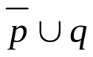 أو 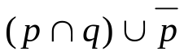
يمكن تعميم النتائج السابقة على القواعدIF – Then الغامضة باستبدال كل من المتمم والتقاطع والاجتماع بالمتمم الغامض والتقاطع الغامض والاجتماع الغامض على التوالي.
بما أن هناك تعابير مختلفة للمتمم الغامض و الاجتماع الغامض و التقاطع الغامض فهناك تعابير مختلفة للقواعد IF-Then الغامضة ومما سبق تفسر القاعدة:
IF {Situation} THEN {Action}
بأنها علاقة غامضة بين المقترحات الغامضة situation=FP1 و Action= FP2 لها تابع الانتماء التالي:
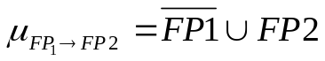
باستخدام المعاملات الجبرية يمكن كتابة العلاقة السابقة كما يلي:
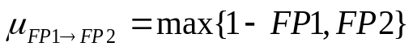

2-5 طرق الاستنتاج الغامضة:

تستخدم قواعد المعرفة الغامضة من الشكل IF{Situation} THEN{Action} في إيجاد نتيجة ما من مقدمات منطقية.
هناك العديد من طرق الاستنتاج Fuzzy reasoning نذكر منها الطرق التالية:

- طريقة بوننس المعممةGeneralized Modus ponens :

من أجل مقترحين غامضين معطيينx is A' و If x is A Then y is B يمكن الاستدلال على مقترح جديد هو B' حيث إذا كانت A' أقرب إلى A فإن B' أقرب إلى B حيث A,A',B,B' هي مجموعات غامضة.

Premise 1: x is A'
Premise 2: If x is A Then y is B
Conclusion: y is B'
حيث:
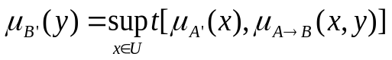

- طريقة تولنس المعممةGeneralized Modus Tollens:

من أجل مقترحين غامضين معطيين y is B' و If x is A Then y is B يمكن الاستدلال على المقترح الجديد x is A' بحيث أنه كلما ازداد الفرق بين B' وB ازداد الفرق بينA' وA :

Premise 1: y is B'
Premise 2: If x is A Then y is B
Conclusion: x is A'
حيث:
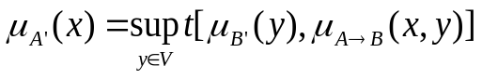

- المنطق االافتراضي المعمم Generalized Hypothetical Syllogism :

من أجل مقترحين غامضين معطيين If x is A Then y is B وIf y is B' Then z is C يمكن الاستدلال على المقترح الجديد If x is A Thenz is C' بحيث أنه كلما اقتربت B' إلى B اقتربت C' إلى C حيث B,B',C,C',A مجموعات غامضة.

Premise 1: If x is A Then y is B
Premise 2: If y is B' Then z is C
Conclusion: If x is A Then z is C'
حيث:
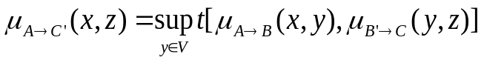

2-6 طرق التجميع:

يمكن استخدام طرق الاستنتاج السابقة مع قاعدة معرفة مكونة من قاعدة واحدة فقط غير أن قاعدة المعرفة تحتوي عادة على أكثر من قاعدة و بالتالي لا بد من استخدام إحدى طرق التجميع لإيجاد ناتج هذه القواعد.
هناك طريقتان للتجميع : طرق التجميع الفردية و طرق التجميع المركبة.

طريقة التجميع الفردية:

يتم إيجاد ناتج كل قاعدة على حده باستخدام إحدى طرق الاستنتاج السابقة ثم يتم تجميع النواتج باستخدام التقاطع الغامض أو الاجتماع الغامض.
إذا كان لدينا Mقاعدة If-Then : Rm ; m= 1,2,3,……..,M
من أجل كل قاعدة مستقلة Rm حسب طريقة بوننس المعممة يكون:
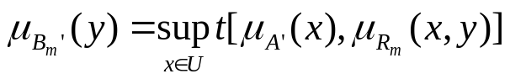
التجميع باستخدام الاجتماع الغامض:
التجميع باستخدام التقاطع الغامض:

طريقة التجميع التركيبي:

يتم في هذه الطريقة أولاً تجميع القواعد بقاعدة واحدة ثم إيجاد نتيجة القاعدة المركبة باستخدام إحدى طرق الاستنتاج السابقة.
هناك وجهتي نظر مختلفتان لمجموعة القواعد الغامضة, الأولى تنظر إلى المجموعة وكأنها عبارات شرطية منفصلة (مستقلة) في هذه الحالة لضم مجموعة القواعد الغامضة بقاعدة واحدة يمكن استخدام الاجتماع الغامض وهذا ما يدعى بتجميع مامداني(Mamdani combination )
إذا كان لدينا Mقاعدة If-Then : Rm ; m= 1,2,3,……..,M
يمكن تفسير الـM قاعدة بقاعدة واحدة QM معرفة كما يلي:
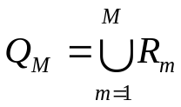
أي أنه يمكن كتابة العلاقة السابقة كما يلي:
ولإيجاد نتيجة القاعدة باستخدام طريقة بوننس المعممة نكتب العلاقة التالية:
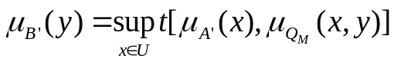

أما الثانية تنظر إلى المجموعة وكأنها عبارات شرطية مرتبطة و بالتالي لضم مجموعة القواعد بقاعدة واحدة يمكن استخدام التقاطع الغامض و هذا ما يدعى تجميع غودل (Godel combination )
يمكن تفسير الـM قاعدة بقاعدة واحدة QG معرفة كما يلي:
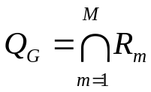
وبشكل مكافئ:
ولإيجاد نتيجة القاعدة باستخدام طريقة بوننس المعممة نكتب العلاقة التالية:
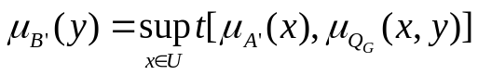

2-7 محرك الاستدلال:

إن دمج إحدى طرق الاستنتاج مع إحدى طرق التجميع يعطي محرك استدلال محدد. باعتبار أن هناك طرق مختلفة للاستنتاج و التجميع و أن هناك علاقات مختلفة للعمليات المنطقية على المجموعات الغامضة فإن هناك عدد كبير من محركات الاستدلال.
من محركات الاستدلال الشهيرة نذكر محركات الاستدلال التالية:
محرك استدلال زاده: ويستخدم طريقة التجميع الفردية مع ضم بالتقاطع و تطبيق زاده و الـmin كمعامل تقاطع.
محرك الاستدلال الجدائي: ويستخدم طريقة التجميع الفردية مع ضم بالاجتماع و تطبيق جداء مامداني و الجداء الجبري كمعامل تقاطع و الـ max كمعامل اجتماع.
محرك الاستدلال الأصغري: ويستخدم طريقة التجميع الفردية مع ضم بالاجتماع وتطبيق مامداني الأصغري و الـmin كمعامل تقاطع و الـmax كمعامل اجتماع.

2-8 التحويل من القيم العددية إلى المجموعات الغامضة (Fuzzification):

أنواع الـfuzzifier الشهيرة:

Singleton fuzzifier : في هذه الحالة يتم ربط قيمة الدخل مع المجموعة الغامضة بدرجة انتماء (1) بينما باقي القيم تربط بالمجموعة الغامضة بدرجات انتماء صفرية كما مبين في الشكل(2-5).

Gaussian fuzzifier : في هذه الحالة يتم ربط قيمة الدخل مع المجموعة الغامضة بدرجة انتماء (1 ( بينما باقي القيم تربط بالمجموعة الغامضة بدرجات انتماء متناقصة بشكل أسي كلما ابتعدنا عن قيمة الدخل كما مبين بالشكل(2-5) .

Triangular fuzzifier : في هذه الحالة يتم ربط قيمة الدخل مع المجموعة الغامضة بدرجة انتماء (1) بينما باقي القيم تربط بالمجموعة الغامضة بدرجات انتماء متناقصة خطياً كلما ابتعدنا عن قيمة الدخل كما هو واضح في الشكل(2-5).

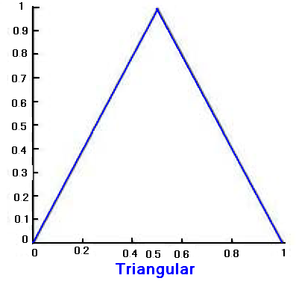
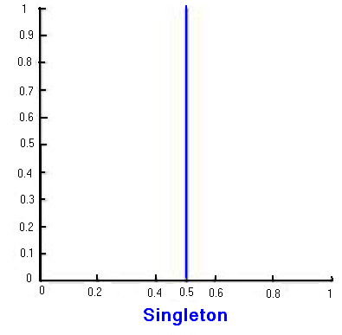
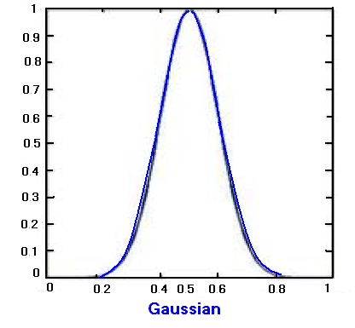

الشكل(2-5) أنواع الـfuzzifier الشهيرة
2-9 التحويل من المجموعات الغامضة إلى القيم العددية (Defuzzification):

من أنواع الـdefuzzifier :

طريقة مركز الجاذبية center of gravity: في هذه الحالة تكون قيمة الخرج هي مركز المساحة المغطاة بتابع الانتماء للمجموعة الغامضة كما هو مبين في الشكل(2-6). ويعبر عنها بالعلاقة:
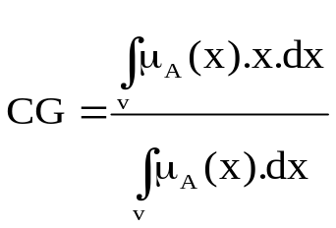
طريقة المركز الوسطيcenter average : في هذه الحالة تكون قيمة الخرج هي القيمة الوسطية لمراكز المجموعات الغامضة مثقلة بارتفاعاتها كما هو مبين في الشكل(2-6) ,إذا كان لدينا المجموعة الغامضة f مركزها 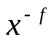 و ارتفاعها هو 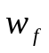 عندها يعطى المركز الوسطي بالعلاقة:
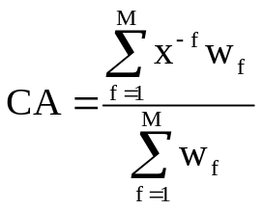
طريقة القيمة الأعظمية maximum : في هذه الحالة تكون قيمة الخرج هي القيمة الوسطية أو الأصغرية أو الأعظمية لمجموعة القيم ذات درجة الانتماء الأعظمية للمجموعة الغامضة كما هو مبين في الشكل(2-6). إذا كان لدينا مجموعة تضم النقاط التي لها درجة انتماء أعظمية فإن أي نقطة في هذه المجموعة يمكن أخذها.
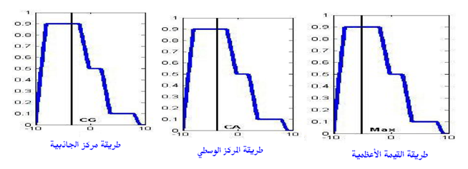
الشكل(2-6) أنواع الـ Defuzzifier الشهيرة

2-10 نظام الاستدلال الغامض Fuzzy inference system:

الاستدلال الغامض هي عملية تشكيل التخطيط من مدخل معطى إلى خرج باستخدام المنطق الغامض.
عملية التخطيط تتضمن توابع انتماء الدخل\الخرج , معاملات المنطق الغامض , قواعد If-Then الغامضة ,تجميع مجموعات الخرج الغامضة و إزالة الغموض.
الشكل التالي يوضح المخطط العام لنظام الاستدلال الغامض (FIS):
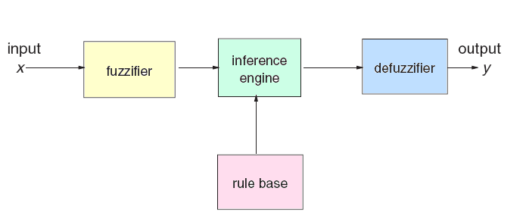

الشكل(2-7) المخطط الصندوقي لنظام الاستدلال الغامض

كما نلاحظ أن نظام الاستدلال الغامض يتضمن أربع مكونات:
Fuzzifier , محرك الاستدلال(inference engine),rule base ,defuzzifier
حيث أن الـrule base تحتوي على القواعد اللغوية التي يمكن الحصول عليها من الخبراء أو من المعطيات الرقمية.

يوجد نوعان من أنظمة الاستدلال الغامضة: Mamdani type و Sugeno type.
وتخلف هاتين الطريقتين عن بعضهما في طريقة تحديد المخارج .

- نظام Mamdani :

وهي الطريقة الأكثر شيوعاً و هي أولى نظم التحكم المبنية باستخدام نظرية المجموعة الغامضة ,و قد اقترحت هذه الطريقة في عام 1975 من قبل البروفيسور Ebrahim Mamdani من جامعة لندن كمحاولة للتحكم بمحرك بخاري وذلك بتركيب مجموعة من قواعد التحكم اللغوية التي يتم الحصول عليها من عامل ذو خبرة .
يتم إنجاز هذه الطريقة على أربع مراحل :
- Fuzzification .
- تقييم القاعدة Rule evaluation .
- تجميع مخارج القاعدة Aggregation of the rule outputs .
- Defuzzification .
سوف نقوم بدراسة نظام بسيط مكون من دخلين وخرج وحيد والذي يتضمن ثلاث قواعد:
IF x is A3 OR y is B1 THEN z is C1 R1 :
R2 : IF x is A2 AND y is B2 THEN z is C2
R3 : IF x is A1 THEN z is C3

الخطوة الأولى:Fuzzification :

نقوم في هذه المرحلة بتحديد درجة انتماء المداخل الغير غامضة إلى المجموعة الغامضة المناسبة والأشكال التالية تبين هذه العملية:
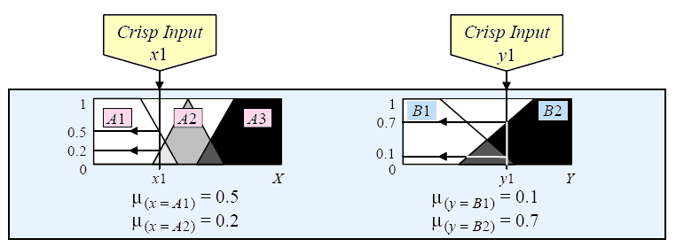

الشكل(2-8) Fuzzification

الخطوة الثانية: تقييم القاعدة rule evaluation :

في هذه المرحلة يتم أخذ نواتج المرحلة السابقة
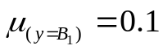 , 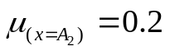 , 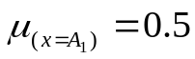 , 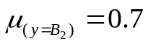
و تطبيقها على حوادث القاعدة الغامضة .
إذا كانت القاعدة الغامضة المعطاة مكونة من عدة حوادث نستخدم المعامل الغامض (OR or AND), نتيجة هذه العملية تطبق على تابع الانتماء للناتج كما يبين الشكل التالي:

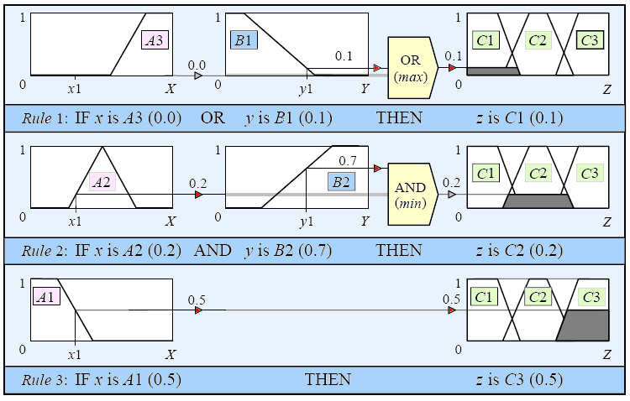
الشكل (2-9) Rule evaluation

الخطوة الثالثة:Aggregation of the rule outputs :

في هذه المرحلة يتم أخذ توابع الانتماء لكل نتائج القاعدة ونجمعهم إلى مجموعة غامضة واحدة. أي أن دخل عملية التجميع هو قائمة من توابع الانتماء الناتجة والخرج هو مجموعة غامضة واحدة لكل خرج ممكن .

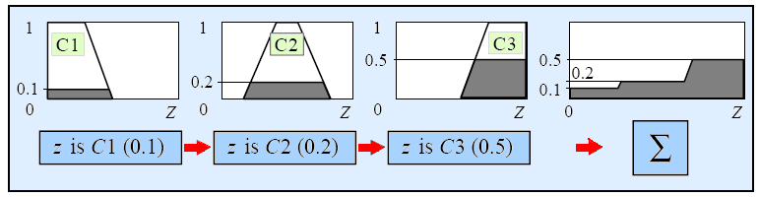

الشكل(2-10) Aggregationالتجميع

الخطوة الرابعة : Defuzzification :

دخل هذه المرحلة هو المجموعة الغامضة الناتجة عن المرحلة السابقة وخرجه هو رقم وحيد.
حيث يتم استخدام أحد طرق إزالة الغموض التي تعرفنا عليها سابقاً ,لنفرض أننا استخدمنا طريقة مركز الجاذبية و التي يمكن أن نعبر عنها كما رأينا سابقاً كما يلي:
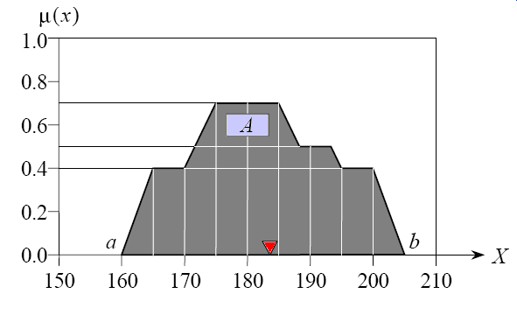

يمكن الحساب بشكل تقريبي بأخذ عينة من النقاط كما يلي:
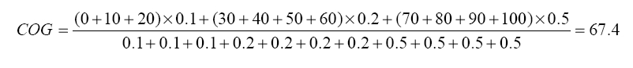

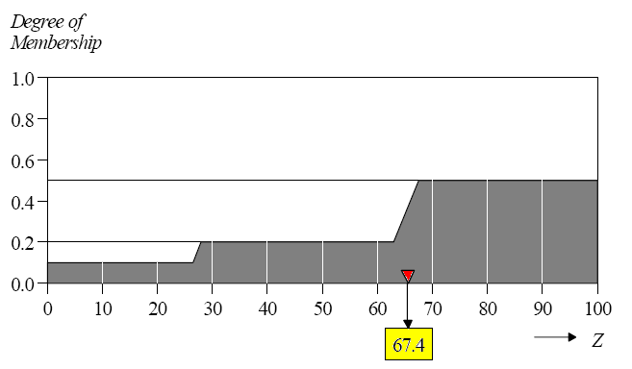

- نظام Sugeno :

كما لاحظنا فإنه لإنجاز طريقة مامداني فيجب علينا إيجاد تكامل لتابع يتغير بشكل مستمر وهذه العملية غير فعالة حسابياً. اقترح Michio Sugeno استخدام زيادة مفاجئة وحيدة(single spike) كتابع انتماء لناتج القاعدة ,إن التعبير fuzzy singleton يعني مجموعة غامضة التي لها تابع انتماء يساوي الواحد عند نقطة محددة ويساوي الصفر من أجل النقاط الأخرى.
هذه الطريقة تشبه كثيراً طريقة مامداني وتختلف فقط في ناتج القاعدة ,يستخدم في هذه الطريقة تابع رياضي لمتحولات الدخل عوضاً عن المجموعة الغامضة.
صيغة قاعدة طريقة Sugeno (Sugeno style rule) هي :
IF x is A AND y is B Then z is f(x,y)
حيث أن x, y, z متحولات لغوية، A, B مجموعات غامضة، F(x, y) تابع رياضي لمتحولات الدخل.
إنzero order Sugeno fuzzy model أكثر استخداما والذي يتم فيه تطبيق القواعد الغامضة كما في الشكل التالي:
IF x is A AND y is B Then z is K

حيث أن K ثابت , في هذه الحالة خرج كل قاعدة غامضة ثابت وكل توابع الانتماء الناتجة يمكن أن تمثل بـ Singleton spikes .

الخطوات في إنجاز طريقة Sugeno هي نفسها في طريقة Mamdani :
الخطوة الأولى:fuzzification :
تنطبق تماماً على الخطوة الأولى عند مامداني.
الخطوة الثانية: تقييم القاعدة rule evaluation:
يبين الشكل التالي هذه الخطوة:
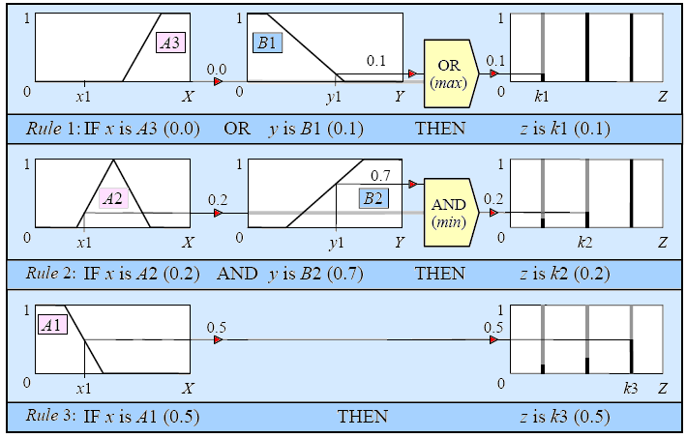

الشكل (2-11) تقييم القواعد في نظام Sugeno

الخطوة الثالثة: Aggregation of the rule outputs :

مرحلة تجميع توابع الانتماء الناتجة عن المرحلة السابقة كما يبين الشكل:

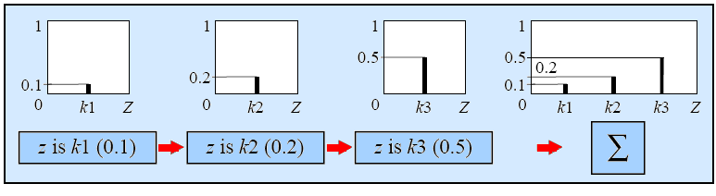
الشكل(2-12) التجميع في نظام Sugeno

الخطوة الرابعة : Defuzzification:
خرج هذه المرحلة هو:
